ΦΥΛΛΟ ΕΡΓΑΣΙΑΣ - Ει, ει (Ο χειμώνας)
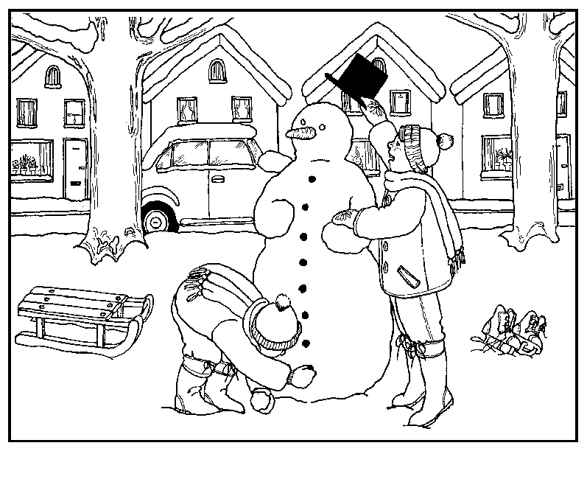
- Συμπλήρωσε τα κενά με Ει, ει. Βάλε τόνο, όπου χρειάζεται.
_ _ναι χ_ _μώνας. Έξω κάν_ _ κρύο. Η _ _ρήνη και ο Μιχάλης
_ _ναι στο πάρκο. Κάνουν χιονάνθρωπο. Η _ _ρήνη του φορά_ _ ένα καπέλο, ενώ ο Μιχάλης προσπαθ_ _ να του βάλ_ _ πετρούλες για κουμπιά.
Ο χιονάνθρωπος όμως νιώθ_ _ λυπημένος. Έχ_ _ μάτια,
μύτη αλλά όχι στόμα… Θα σκεφτ_ _ άραγε ο Μιχάλης να του
κάν_ _ ένα;

- Βρες τις λέξεις που τελειώνουν σε ει και δείχνουν ότι «κάνουμε μια δουλίτσα».
…………………………………………………………………………………………………………………….…………………………………………………………………………………………………………………….…………………………………………………………………………………………………………………….
- Τώρα γράψε και τις υπόλοιπες λέξεις που έχουν Ει, ει.

…………………………………………………………………………………………………………………….
………………………………………………………………………………………………………………….…

